中国质量检验协会文件
中检办发（2013）08 号

关于开展全国质量检验专业技术人员岗位培训的通知

各有关单位：
近期，国家质检总局批准发布了GB/T 2828.10-2010《计数抽样检验程序 第10部分：GB/T 2828计数抽样检验系列标准导则》、GB/T 22555-2010《散料验收抽样检验程序和抽样方案》两项抽样检验标准，自2011年4月1日起施行；GB/Z 22553-2010《利用重复性、再现性和正确度的估计值评估测量不确定度的指南》、GB/T 6379.6 -2009《测量方法与结果的准确度(正确度与精密度) 第6部分:准确度值的实际应用》及CNAS-GL27：2009《声明检测或校准结果及与规范符合性的指南》等检测数据的处理和实验室质量管理的国家标准和文件。同时还先后颁布了《产品质量监督抽查管理办法》和《产品质量监督抽查实施规范》，该规范包括了检验依据、抽检、检验要求、判定原则、异议处理等重要内容，尤其对产品质量判定作出了新的规定。
为帮助广大质量管理和检验人员及时学习并掌握质量检验最新标准和方法与法规，加强企业质量检验工作，帮助企业建立健全的质量检验制度，提高企业质检人员的技术水平和专业能力，充分发挥其职能作用，促进企业进一步提高产品质量，中国质量检验协会将全国质量检验人员专业技术培训工作纳入了今后几年的重点工作计划。为落实上述工作计划，我们决定在全国有组织、有计划地开展质量检验人员专业技术培训，经培训考试合格后，颁发“质量检验专业技术人员岗位培训合格证书”，作为质量检验人员任职上岗、职务晋升、职称评定的重要依据和企业申请生产许可证和ISO9000认证的综合考察指标。望各有关单位接此通知后积极组织有关人员参加。具体安排如下：

一、培训内容
（一）质量检验最新法律、法规、技术标准和质量检验依据
1、质量管理发展最新动态与质量检验；2、质量检验与全面质量管理的关系；3、检验的定义和要求；4、质量法律、法规和技术标准；5、产品图样、工艺文件、订货合同与技术协议。
（二）抽样方案、计划和抽样系统的优化设计与质量检验文件及其控制
1、抽样方案、抽样计划和抽样系统的优化设计；2、质量检验文件（程序、计划、规程、指导、记录、质检报告目的种类、印章与检验证书）；3、质检文件的控制与管理（文件、记录、档案）。
（三）结合最新标准解析质量检验方式和方法的优选
（四）质量检验实施的最标准解析
（五）结合最新标准解析质量检验结果的分析与报告
1、数据修约与极限数值的表示与判定；2、在重复性与再现性条件下最终结果的确定。
（六）理化检验与计量管理的最标准解析
（七）结合最新GB/T 6379解析检验误差和数据处理
1、检验误差；2、随机误差的性质与评定；3、系统误差的性质与处理；4、异常值的判断与剔除；5、检验数据的修约；6、测量不确定度。
（八）统计技术及其应用
1、统计技术常用三种典型分布；2、产品质量分布基础：排列图、直方图、工序能力等；3、产品质量控制：计量控制图与计数控制图；4、正交试验法及其应用。
（九）抽样检验标准、检验方法及其应用
1、产品批质量的表示方法及其抽样验收判断过程；2、接受概率与OC曲线和对百分比抽样方案的评价；3、计数标准型抽样检验、计数挑选型抽样检验与计数调整型抽样检验技巧。
二、时间及地点（开班前三天为报名截止日期）
2013年03月29日—04月01日 福 州 市
三、有关费用与报名办法
1、每位学员交纳培训费：1080元，资料及证书费：180元；食宿统一安排,费用自理。
2、请各单位根据工作计划安排选择期次参加,并在报名截止日期前把
填写好的报名回执表传真或寄至（邮编100029）：北京市朝阳区育慧南路3号中国质量检验协会培训部收。

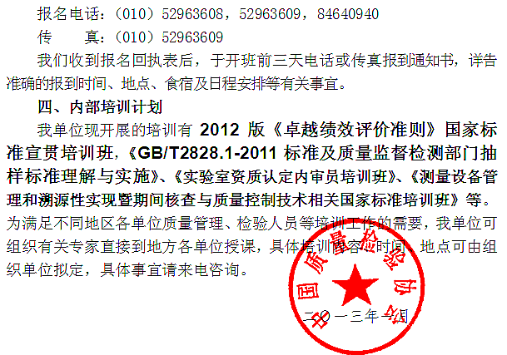

附件：
“全国质量检验专业技术人员岗位培训班”报名回执表
经研究，我单位选派下列同志参加学习。 （加盖单位公章）
通讯地址
单位名称 |  |  |  |  | 邮编
联 系 人 |  |  | 区号+电话 |  | 传真
姓 名 | 性别 | 职 务 | 部 门 | 手 机 |  | 参加时间/地点
注：1、此表复制有效；请务必在报名表上注明单位名称及详细通讯地址、邮编等内容。
2、可电话、传真报名：（010）52963608，52963609；联系人:刘卡13121952207

